MERCATINI DI NATALE VIENNA E LA MAGIA DI KLOSTERNEUBURG 2026

ESSENTIAL

DAL 4 AL 8 DICEMBRE 2026
5 giorni e 4 notti | MEZZA PENSIONE
QUOTA PER PERSONA
€ 1.030

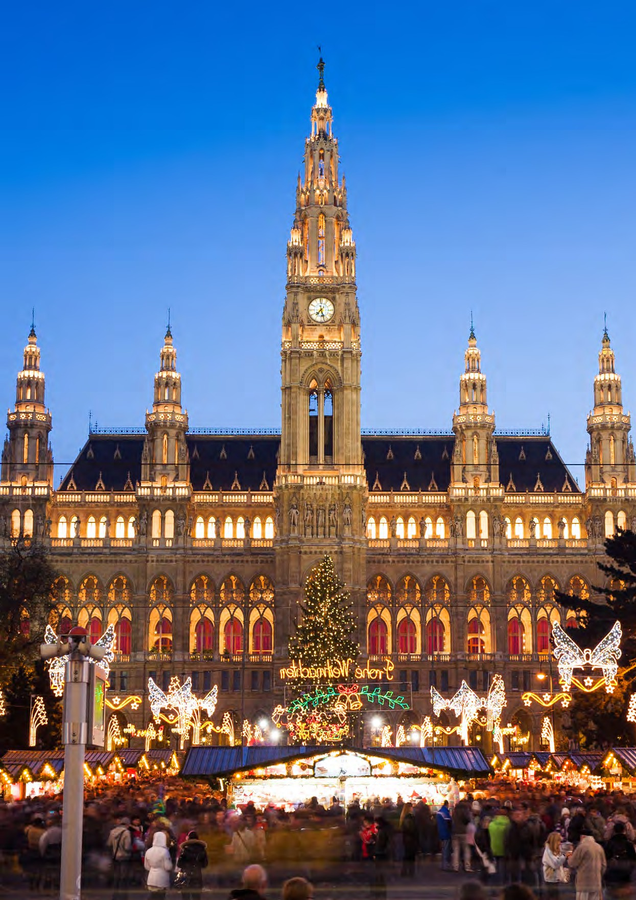

LA QUOTA COMPRENDE
- Treno veloce Roma/Padova A/R in carrozze di 2° classe
- Bus G.T. per tutti i trasferimenti e le escursioni in programma
- Sistemazione presso Hotel Ibis Worthersee sul lago Worthersee e Hotel Das Reinisch a Vienna
- Visite guidate come da programma
- Ingresso all’Abbazia di Klosterneuburg
- Ingresso a Schonbrunn
- Ingresso al Belvedere
- Partecipazione alle manifestazioni dei mercatini
- Accompagnatore
- Assicurazione medico-bagaglio

LA QUOTA NON COMPRENDE
- Eventuale tassa di soggiorno
- Bevande ai pasti
- Ingressi non menzionati
- Mance
- Facchinaggio
- Auricolari
- Assicurazione annullamento facoltativa Euro 35,00
- Tutto quanto non espressamente indicato alla voce “la quota comprende”


Mercatini di natale Vienna e la magia di Klosterneuburg 2026

SUPPLEMENTI
Camera singola €150
Camera doppia uso singola €200
PROGRAMMA DI VIAGGIO
1° Giorno: ROMA – PADOVA – KLAGENFURT – LAGO WORTHERSEE
Ritrovo dei sig.ri partecipanti alla stazione ferroviaria di Roma Termini e partenza con treno ad alta velocità per Padova. All’arrivo sistemazione in Bus GT e partenza per Klagenfurt. Pranzo libero. Arrivo a Klagenfurt, elegante capoluogo della Carinzia e una delle città più affascinanti dell’Austria meridionale, caratterizzata da un suggestivo centro storico rinascimentale, piazze animate e raffinati edifici storici. Tempo libero per passeggiare tra le caratteristiche bancarelle dei Mercatini di Natale, dove l’atmosfera natalizia prende vita tra luci scintillanti, profumi di cannella e vin brûlé, artigianato locale e deliziose specialità gastronomiche. Al termine trasferi-mento in hotel, cena e pernottamento
2° Giorno: VIENNA
Prima colazione in hotel e partenza per Vienna. Pranzo libero. Nel pomeriggio incontro con la guida per una visita panoramica con il Ring e i monumenti più importan-ti e una passeggiata tra le bancarelle per scoprire la magica atmosfera dei mercatini di Natale. Sistemazione in hotel, cena e pernottamento.
3° Giorno: VIENNA – SCHONBRUNN E BELVEDERE
Prima colazione in hotel, la mattinata sarà dedicata alla visita guidata di Schönbrunn, antica residenza estiva della famiglia imperiale, che con gli edifici annessi e il vasto parco è uno dei più pregevoli esempi dello stile barocco in Europa. Una visita ai sontuosi appartamenti dà un’immagine della vita dei regnanti di quell’epoca. Non mancate di visitare i mercatini davanti alla Reggia con la possibilità di mangiare piatti tipici e bere un buon vin brûlé. Nel pomeriggio visita guidata del Palazzo Belvedere Superiore, una delle residenze principesche più belle d’Europa, composto da due splendide palazzi, il Belvedere superiore ed il Belvedere inferiore, costruiti lungo una collina degradante. L’insieme fu voluto dal principe Eugenio di Savoia e venne edificato su progetto dell’architetto Johann Lucas von Hildebrandt tra il 1720 e 1723. Oggi il Belvedere Superiore ospita la più grande collezione al mondo di dipinti di Gustav Klimt e opere del Biedermeier viennese, di Van Gogh e di altri. Rientro in hotel, cena e pernottamento.
4° Giorno: VIENNA E LA MAGIA DI KLOSTERNEUBURG
Prima colazione in hotel, incontro con la guida e partenza per Klosterneuburg, cittadina situata appena mezz’ora da Vienna dove si trova il monastero di Klosterneu-burg, un complesso ecclesiastico con oltre nove secoli di storia. Visita dell’abbazia durante la quale si potrà ammirare l’impressionante affresco di Daniel Gran nella Sala dei Marmi, che racconta la storia della gloria della Casa d’Austria, nonché gli appartamenti privati di Carlo VI, ancora oggi conservati in uno straordinario stato di conservazione. Sarà inoltre possibile visitare il chiostro medievale e i tesori d’arte medievale e i tesori d’arte sacra, che portano con sé oltre 900 anni di storia come il lampadario di bronzo a sette braccia di Agnes e il pezzo forte della casa, il famosissimo altare di Verdun. Il tour si conclude con la visita alla collegiata barocca, che si caratterizza per i suoi arredi di pregio, come gli stalli del coro, l’oratorio imperiale e l’organo del primo barocco. Possibilità anche di una degustazione di vini nella cantina del monastero. Durante il periodo dell’avvento il giardino del monastero, solitamente non accessibile, si trasforma in un magico villaggio dell’Avvento che incanta grandi e piccini. Luci scintillanti, artigianato e prelibatezze regionali creano un’atmosfera speciale e un programma musicale vi incanterà. Rientro a Vienna e tempo libero. Cena e pernottamento in hotel.
5° Giorno: PADOVA - ROMA
Prima colazione in hotel, trasferimento a Padova tempo libero per la visita della città e per ammirare i suoi mercatini. Pranzo libero. Trasferimento alla stazione di Padova e partenza con treno alta velocità per Roma Termini.

Per motivi tecnici l’ordine delle visite potrebbe essere modificato

PER INFORMAZIONI: +39 0677201831 - booking@3atours.com - www.3atours.com

